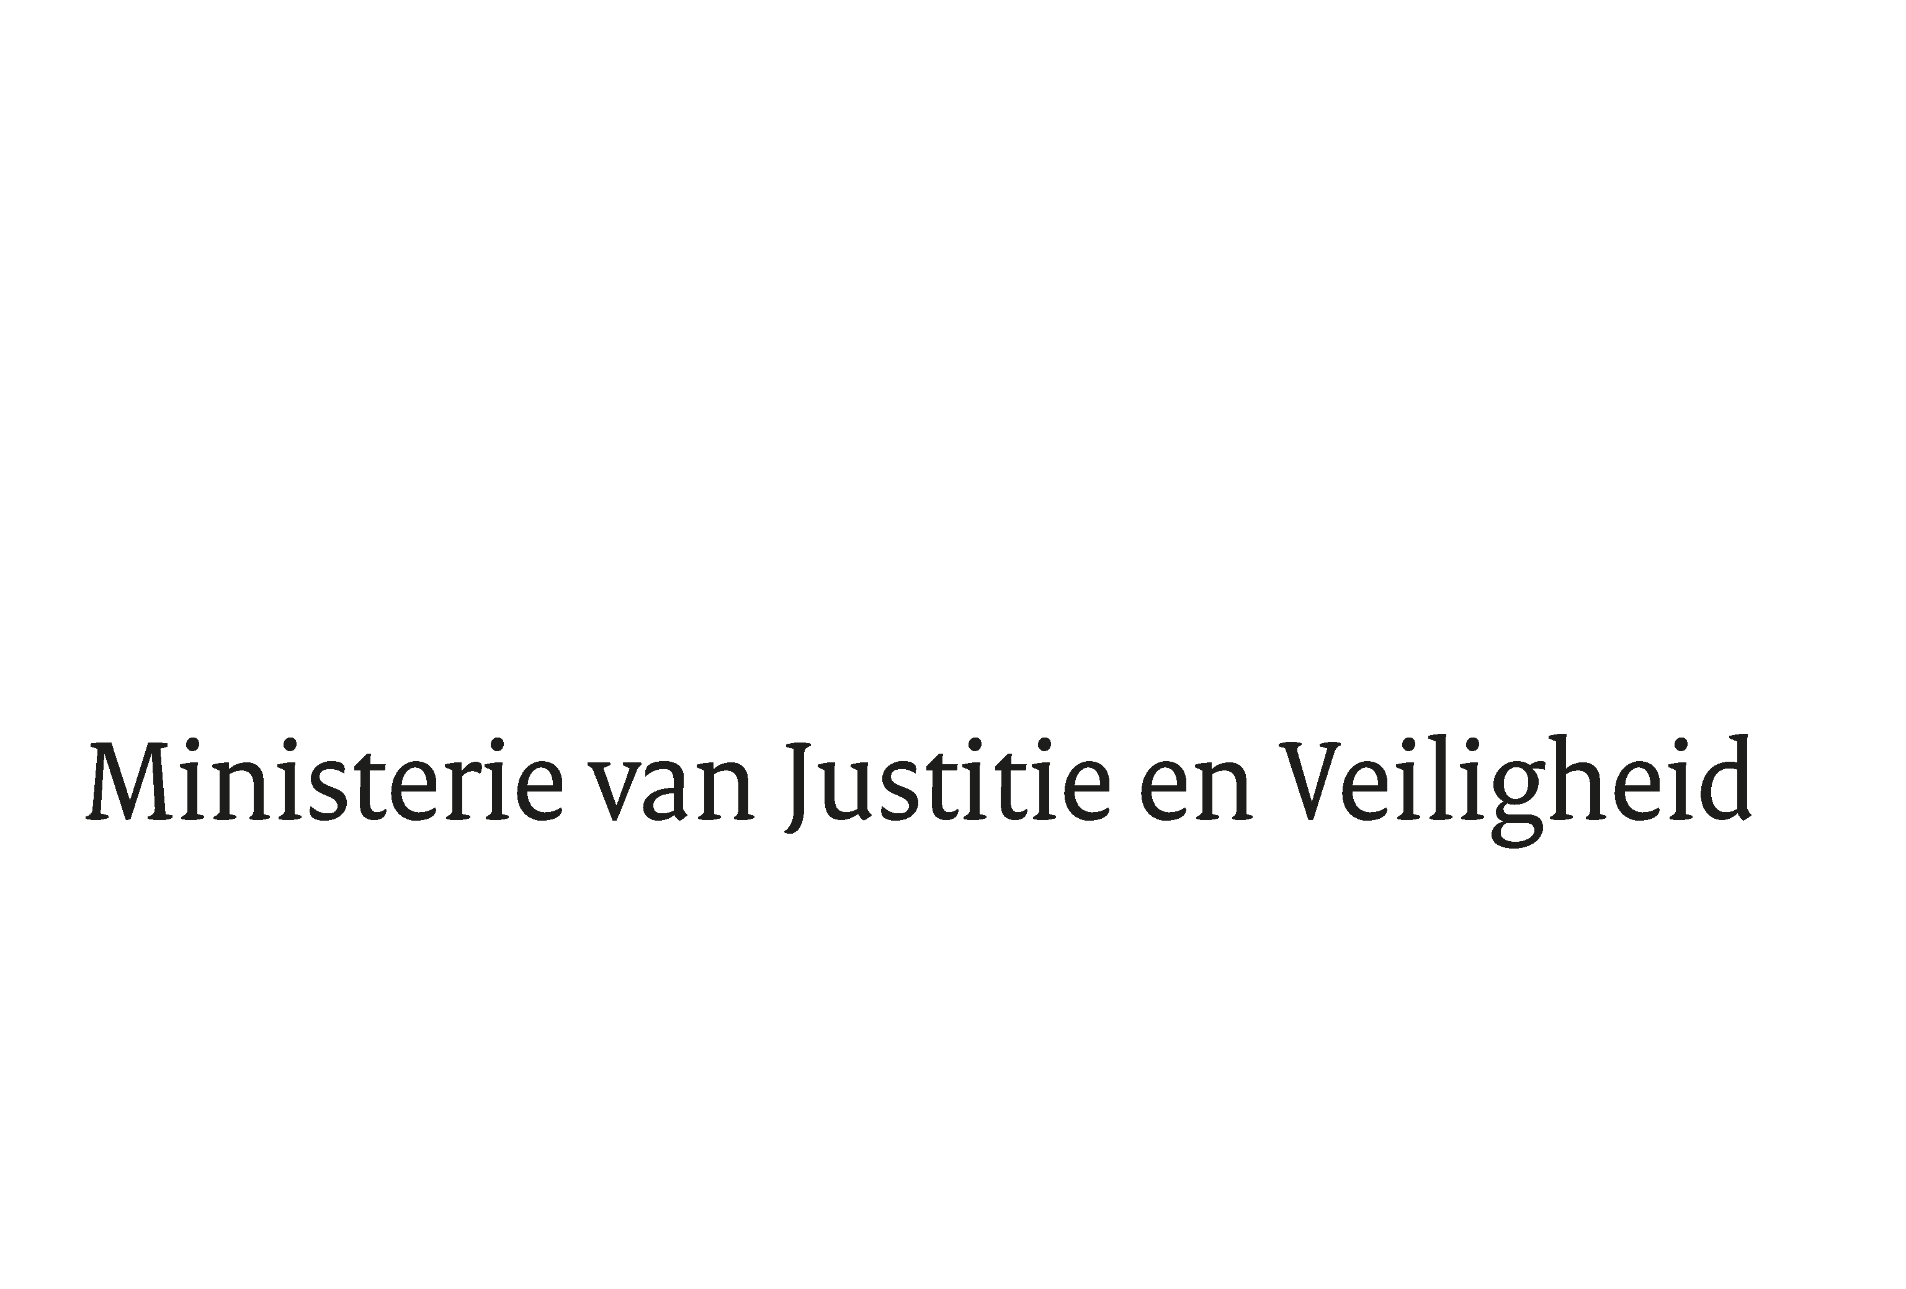

|  |
| --- |
|  |

|  |  |
| --- | --- |
| > Retouradres Postbus 20301 2500 EH  Den Haag | |
|  | |
|  | |
| Aan de Voorzitter van de Tweede Kamer  der Staten-Generaal  Postbus 20018  2500 EA DEN HAAG | |
|  | |
| Datum | 6 oktober 2025 |
| Onderwerp | Uitstelbericht Kamervragen over de onterechte aanhouding en de gevolgen voor een Marokkaans-Nederlands gezin in Urk |

|  |
| --- |
| Directie  Bestuursondersteuning    Turfmarkt 147  2511 DP  Den Haag  Postbus 20301  2500 EH  Den Haag  www.rijksoverheid.nl/jenv      Ons kenmerk  6735054    **Uw kenmerk**  2025Z16854  Bij beantwoording de datum en ons kenmerk vermelden. Wilt u slechts één zaak in uw brief behandelen. |

Hierbij deel ik u mede dat de schriftelijke vragen van het lid El Abassi (DENK), van uw Kamer aan de minister van Justitie en Veiligheid over de onterechte aanhouding en de gevolgen voor een Marokkaans-Nederlands gezin in Urk (ingezonden 15 september 2025) niet binnen de gebruikelijke termijn kunnen worden beantwoord, aangezien nog niet alle benodigde informatie is ontvangen.

Ik streef ernaar de vragen zo spoedig mogelijk te beantwoorden.

De Minister van Justitie en Veiligheid,

Foort van Oosten

|  |
| --- |
|  |